حصاد و تخزين الفول
يتم حصاد محصول الفول تبعا للأهداف المسطرة، إذ يتم حصاد حبوب الفول ما بين منتصف شهر مايو و يونيو، أما قرون الفول الخضراء فيتم حصادها ما بين شهري دجنبر و يناير (الإنتاج المبكر)، وما بين شهري مارس و أبريل (الإنتاج الموسمي).
بالنسبة لحصاد حبوب الفول، يتم قطع النبتة كاملة يدويا أو عن طريق المنجل حين يصبح لون القرون بنيا. ويتم حصاد الفول ميكانيكيا عندما تكون نسبة الرطوبة داخل الحبات في حدود %13، يتم درس القرون بعد عملية التجفيف بواسطة الآلات أو في مساحة الدرس.
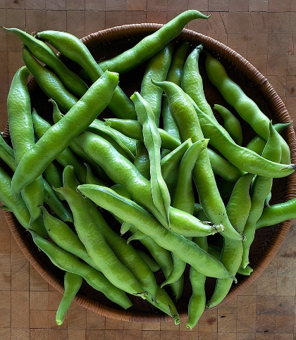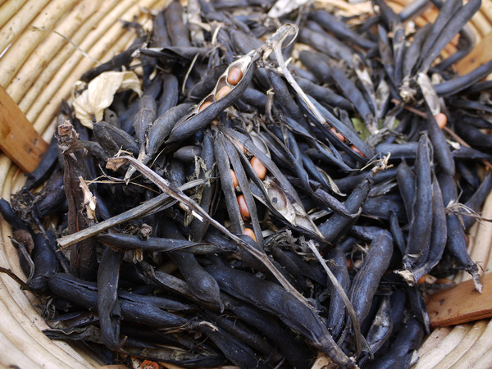

نظرا لحساسية ظروف التخزين، وللرفع من القيمة التجارية للحبوب يجب مراعاة النقط التالية :
- التخزين و الحفظ في نسبة رطوبة أقل من %12 مع ضمان عملية تبريد و تهوية لمكان الحفظ و التخزين.
- الحرص على نظافة عالية لمكان التخزين منذ استلام المحصول لتفادي نمو الحشرات و الإصابة بالآفات.
- لتخزين المحصول لمدة طويلة، تظل عملية التبخير الخيار الوحيد المتاح لمكافحة الحشرات، وهذا ما يستلزم بعض المواصفات في مكان التخزين كالقدرة على التحكم في التبادلات الغازية.

